2025年度鄂尔多斯市疾病预防控制中心预算
公开报告

批复时间：2025年2月8日
公开时间：2025年2月26日

目 录

第一部分 部门（单位）概况
一、主要职能、职责
二、机构设置及预算单位构成情况
三、2025年度单位主要工作任务及目标
第二部分 2025年度单位预算情况说明
一、收支预算总体情况说明
二、收入预算情况说明
三、支出预算情况说明
四、财政拨款收支预算总体情况说明
五、一般公共预算支出预算情况说明
六、一般公共预算基本支出预算情况说明
七、一般公共预算“三公”经费支出预算情况说明
八、政府性基金预算支出预算情况说明
九、国有资本经营预算支出预算情况说明
十、项目支出预算情况说明
十一、机构运行经费支出预算情况说明
十二、政府采购支出预算情况说明
十三、国有资产占用情况说明
十四、项目绩效目标情况说明
第三部分 名词解释
第四部分 预算公开联系方式及信息反馈渠道
第五部分 2025年度部门预算公开表
一、收支总表
二、收入总表
三、支出总表
四、财政拨款收支总表
五、一般公共预算支出表
六、一般公共预算基本支出表
七、一般公共预算“三公”经费支出表
八、政府性基金预算支出表
九、国有资本经营预算支出表
十、项目支出表
十一、项目绩效目标表
十二、政府采购预算表

第一部分 单位概况

- 主要职能职责
鄂尔多斯市疾病预防控制中心成立于1953年，执行政府会计制度，为市卫生健康委员会直属二级单位，属财政全额拨款事业单位。我中心是集疾病预防与控制、突发公共卫生事件应急处置、疫情及健康相关因素信息管理、健康危害因素监测与干预、实验室检测检验与评价、健康教育与健康促进、技术管理与应用研究指导于一体的公共卫生技术服务机构。
- 单位机构设置及预算单位构成情况

鄂尔多斯市疾病预防控制中心隶属于鄂尔多斯市卫生健康委员会，属财政全额拨款事业单位。
1.根据鄂尔多斯市疾病预防控制中心职责分工，鄂尔多斯市疾病预防控制中心内设机构25个。鄂尔多斯市疾病预防控制中心无下属单位。
2．从预算单位构成看，纳入鄂尔多斯市疾病预防控制中心2025年预算编制范围的预算单位共计1家，具体包括：鄂尔多斯市疾病预防控制中心。详细情况见表：
序号 | 单位名称 | 单位性质
1 | 鄂尔多斯市疾病预防控制中心 | 公益一类事业单位
- 2025年度单位主要工作任务及目标
2025年度鄂尔多斯市疾病预防控制中心具体工作主要涵盖一是开展疾病（包括传染病、地方病、包虫病和慢性非传染性的疾病）预防控制、突发公共卫生事件应急、环境与职业健康、营养健康、免疫规划、老龄健康、妇幼健康、放射卫生和学校卫生等工作,为地方制定公共卫生法律法规、政策、规划、项目等提供技术支撑和咨询建议。二是组织制定地方性公共卫生技术方案和指南，承担公共卫生相关标准综合管理工作；承担实验室生物安全指导和爱国卫生运动技术支撑工作及烟草控制技术支撑工作；开展健康教育、健康科普和健康促进工作。三是开展传染病、慢性病、职业病、地方病、突发公共卫生事件和疑似预防接种异常反应监测及国民健康状况监测与评价,开展重大公共卫生问题的调查与危害风险评估；研究制定重大公共卫生问题的干预措施和国家免疫规划并组织实施。规范管理疾控信息系统及大数据，依法依规及时填报健康相关信息。四是按照食品安全事故流行病学调查和卫生处理相关技术规范，参与本地公共卫生应急准备和应对,指导地方突发公共卫生事件调查、处置和应急能力建设以及食品安全事故流行病学调查。五是开展疾病预防控制、突发公共卫生事件应急、公众健康的科学研究和技术开发，推广疾病预防控制新理论、新技术、新方法。六是开展公共卫生专业领域继续教育和相关专业技术培训。七是按照要求实施国家疾病预防控制规划和项目，对相关机构开展业务指导，参与专业技术考核和评价相关工作。八是开展公共卫生活动和公共卫生领域的国际交流与合作，承办卫生健康主管部门交办的其他事项。

第二部分 2025年度单位预算情况说明

一、收支预算总体情况说明
鄂尔多斯市疾病预防控制中心2025年度收入、支出预算总计 7078.09万元，与上年相比收、支预算总计各减少34.12万元，减少0.48 %。其中：
（一）收入预算总计 7078.09 万元，包括：
1．本年收入合计7078.09 万元。
（1）一般公共预算拨款收入5370.16万元，与上年相比减少949.26万元，减少15.02%。主要原因是由于2025年预算项目合并后总项目经费减少。
（2）政府性基金预算拨款收入0万元，与上年相比增加0 万元，增长0%，不存在此项内容。
（3）国有资本经营预算拨款收入0万元，与上年相比增加0 万元，增长0%，不存在此项内容。
（4）财政专户管理资金收入0万元，与上年相比增加0万元，增长0%，不存在此项内容。
（5）事业收入0万元，与上年相比增加0万元，增长0%，不存在此项内容。
（6）事业单位经营收入0万元，与上年相比增加0万元，增长0%，不存在此项内容。
（7）上级补助收入0万元，与上年相比增加0万元，增长0%，不存在此项内容。
（8）附属单位上缴收入0万元，与上年相比增加0万元，增长0%，不存在此项内容。
（9）其他收入0万元，与上年相比增加0万元，增长0%，不存在此项内容。
2．上年结转结余1707.93万元。与上年相比增加915.14万元，增加115.43%。主要原因是2025年结转了上一年度的中央专项资金项目及市本级项目新建实验楼负一至二层相关设施设备经费。
（二）支出预算总计 7078.09万元。包括：
1．本年支出合计7078.09万元。
（1）社会保障和就业支出614.28万元，比上年减少60.37万元，减少8.95%，主要原因是2025年退休职工较上一年度减少，机关事业单位职业年金缴费支出减少。
（2）卫生健康支出6162.6万元，比上年增加45.89万元，增长0.75%，主要原因是2025年预算项目合并后部分卫生健康支出项目经费减少。
（3）住房保障支出301.21万元，比上年减少19.65万元，减少6.12%，主要原因是2025年市本级预算较上一年本项无上浮经费导致预算减少。
2．年终结转结余0 万元，不存在此项内容。

二、收入预算情况说明
鄂尔多斯市疾病预防控制中心2025年度收入预算总计7078.09万元，包括本年收入5370.16万元，上年结转结余1707.93 万元。其中：
本年一般公共预算收入5370.16万元，占75.87 %；
本年政府性基金预算收入0万元，占0 %；
本年国有资本经营预算收入0万元，占0%；
本年财政专户管理资金0万元，占0%；
本年事业收入0万元，占0%；
本年事业单位经营收入0万元，占0%；
本年上级补助收入0万元，占0%；
本年附属单位上缴收入0万元，占0%；
本年其他收入0万元，占0%；
上年结转结余的一般公共预算收入1707.93万元，占24.13%；
上年结转结余的政府性基金预算收入0万元，占0%；
上年结转结余的国有资本经营预算收入0万元，占0%；
上年结转结余的财政专户管理资金0万元，占0%；
上年结转结余的单位资金0万元，占0%。

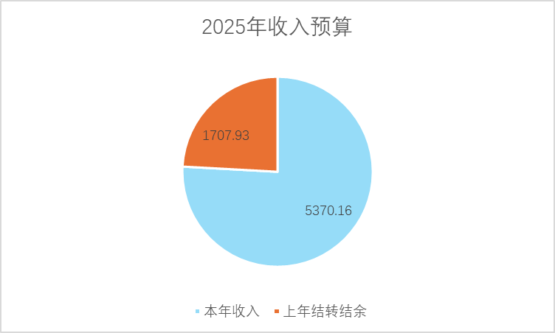
图1.收入预算图

三、支出预算情况说明
鄂尔多斯市疾病预防控制中心2025年度支出预算合计 7078.09万元，其中：
基本支出4496.16万元，占63.52%；
项目支出2581.93万元，占36.48%；
事业单位经营支出0万元，占0%；
上缴上级支出0万元，占0%；
对附属单位补助支出0万元，占0%。

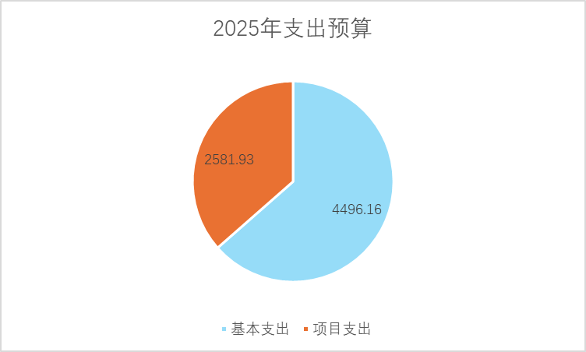

图2.支出预算图

四、财政拨款收支预算总体情况说明
鄂尔多斯市疾病预防控制中心2025年度财政拨款收、支总预算7078.09万元。与上年相比，财政拨款收、支总计各减少34.12万元，减少0.48%。主要原因是2025年预算项目合并后总项目经费减少导致。

五、一般公共预算支出预算情况说明
鄂尔多斯市疾病预防控制中心2025年度一般公共预算财政拨款支出预算7078.09万元，与上年相比减少34.12万元，减少0.48%。具体情况如下：
（一）社会保障和就业支出
社会保障和就业支出年初预算数为614.28万元，与上年相比减少60.37万元，其中：
1.行政事业单位养老支出（款）事业单位离退休（项）。年初预算236.89万元，与上年相比增加4.88万元，增长2.1%，变动原因：退休人员逐年增加导致事业单位离退休费用增加。
2.行政事业单位养老支出（款）机关事业单位基本养老保险缴费支出（项）。年初预算304.99万元，与上年相比减少20.31万元，减少6.24%，变动原因2025年市本级预算较上一年本项无上浮经费导致预算减少。
3.行政事业单位养老支出（款）机关事业单位职业年金缴费支出（项）。年初预算59.96万元，与上年相比减少15.31万元，20.34%，变动原因：2025年市疾控退休人员较上年减少且2025年市本级预算较上一年本项无上浮经费导致预算减少。
4.其他社会保障和就业支出（款）其他社会保障和就业支出（项）。年初预算12.45万元，与上年相比减少29.62万元，减少70.41%，变动原因：2025年市本级预算较上一年本项无上浮经费导致预算减少。
（二）卫生健康支出
卫生健康支出年初预算数为6162.6万元，与上年相比增加 45.89万元，其中：
- 公共卫生（款）疾病预防控制机构（项）。年初预算5367.53万元，与上年相比增加1616.67万元，增长43.1%，变动原因：疾病预防控制类项目任务增多且基本支出中新招录和新调入了工作人员导致此款项资金增加。
- 公共卫生（款）基本公共卫生服务（项）。年初预算36.82万元，与上年相比减少112.01万元，减少75.26%，变动原因：2024年市本级预算提前下达了基本公共卫生服务，2025年基本公共卫生服务项目财政拨款少。
- 公共卫生（款）重大公共卫生服务（项），年初预算596.33万元，与上年相比减少1338.19万元，减少69.17%，变动原因：2025年重大公共卫生服务任务对应的财政拨款减少。
- 公共卫生（款）其他公共卫生支出（项）。年初预算9.92万元，与上年相比减少105.47万元，减少91.4%，变动原因：2025年其他公共卫生支出对应的财政拨款减少。
- 行政事业单位医疗（款）事业单位医疗（项）。年初预算152万元，与上年相比减少10.1万元，减少6.23%，变动原因：2025年市本级预算较上一年本项无上浮经费导致预算减少。
- 行政事业单位医疗（款）公务员医疗补助（项）。年初预算38.88万元，与上年相比增加38.88万元，增加100%，变动原因2025年市本级预算将公务员医疗补助单独列项导致。
- 住房保障支出
住房保障支出年初预算数为301.21 万元，与上年相比减少 19.65万元。其中：
1. 住房改革支出（款）住房公积金（项）。年初预算301.21万元，与上年相比减少19.65万元，减少6.12%，变动原因：2025年市本级预算较上一年本项无上浮经费导致预算减少。
六、一般公共预算基本支出预算情况说明
鄂尔多斯市疾病预防控制中心2025年度一般公共预算财政拨款基本支出预算4496.16万元，其中：
（一）人员经费3499.4万元。主要包括：基本工资833.31万元、津贴补贴942.52万元、奖金206.46万元、伙食补助费0万元、绩效工资335.03万元、住房公积金301.21万元、机关事业单位基本养老保险304.99万元、职业年金59.96万元、职工基本医疗保险113.11万元、公务员医疗补助38.88万元，其他社会保障12.45万元、其他工资福利支出98.75万元、离休费0万元、退休费236.89万元、抚恤金0万元、奖励金0万元、生活补助15.84万元。
（二）公用经费996.75万元。主要包括：办公费35.4万元、印刷费0万元、咨询费0万元、手续费0万元、水费22.14万元、电费118.86万元、邮电费10万元、取暖费110.11万元、物业管理费384.82万元、差旅费10万元、维修（护）费8万元、租赁费0万元、会议费0万元、培训费1万元、公务接待费0万元、专用材料费0万元、劳务费1万元、委托业务费5万元、工会经费29.38万元、福利费68.7万元、公务用车运行维护费17.6万元、其他交通费用133.14万元、其他商品和服务支出41.6万元、办公设备购置0万元、专用设备购置0万元、信息网络及软件购置更新0万元、其他资本性支出0万元。

七、一般公共预算“三公”经费支出预算情况说明
鄂尔多斯市疾病预防控制中心2025年度一般公共预算拨款安排的“三公”经费预算支出17.6万元，其中因公出国（境）费支出0万元，占0%；公务用车购置及运行维护费支出17.6万元，占100%；公务接待费支出0万元，占0%。具体情况如下：
一般公共预算拨款安排的“三公”经费预算支出17.6万元，与上年相比持平；其中：
1．因公出国（境）费预算支出0万元，比上年预算增加0万元，主要原因是鄂尔多斯市疾病预防控制中心无因公出国（境）费支出。
2．公务用车购置及运行维护费预算支出17.6 万元。其中：
（1）公务用车购置预算支出0万元，比上年预算增加0万元，主要原因是鄂尔多斯市疾病预防控制中心无公务用车购置支出。
（2）公务用车运行维护费预算支出17.6 万元，与上年相比持平。
3．公务接待费预算支出0万元，比上年相比持平，主要原因我中心一般无类似公务接待，故没有列支相关预算。

八、政府性基金预算支出预算情况说明
鄂尔多斯市疾病预防控制中心2025年度政府性基金支出预算支出0万元。与上年相比增加0万元，鄂尔多斯市疾病预防控制中心无政府性基金预算支出。

九、国有资本经营预算支出预算情况说明
鄂尔多斯市疾病预防控制中心2025年度国有资本经营预算支出0万元。与上年相比增加0万元。鄂尔多斯市疾病预防控制中心无国有资本经营预算支出。

十、项目支出预算情况说明
鄂尔多斯市疾病预防控制中心2025年度预算安排项目10 个，项目预算总金额2581.93万元。其中，财政本年拨款金额 874万元，财政拨款结转结余1707.93万元，财政专户管理资金0万元，单位资金0万元。

十一、机构运行经费支出预算情况说明
鄂尔多斯市疾病预防控制中心2025年度机构运行经费预算支出996.75万元，与上年相比增加229.73万元，增加29.95%。主要一是新调入和新招录职工人数增加，电脑耗材和办公用纸用量增加，工会经费和福利费上升；二是设备增加，设备鉴定费加大。

十二、政府采购支出预算情况说明
鄂尔多斯市疾病预防控制中心2025年度政府采购支出预算总额438.25 万元，其中：拟采购货物支出14.53万元、拟采购工程支出0万元、拟购买服务支出423.72 万元。

十三、国有资产占用情况说明
鄂尔多斯市疾病预防控制中心共有车辆18辆，其中，一般公务用车0辆、执法执勤用车2辆、特种专业技术用车5辆、业务用车0辆、其他用车11辆等。单价50万元（含）以上的通用设备10台，单价100万元（含）以上的专用设备24台。

十四、项目绩效目标情况说明
鄂尔多斯市疾病预防控制中心2025年度填报绩效目标的预算项目10个，公开项目10个，公开项目占全部预算项目的100%。公开填报绩效目标的项目预算2581.93万元，占全部项目预算的100%。

第三部分 名词解释
一、财政拨款：从同级财政部门取得的各类财政拨款，包括一般公共预算拨款、政府性基金预算拨款、国有资本经营预算拨款。
二、一般公共预算拨款收入：指财政当年拨付的资金。
三、财政专户管理资金：缴入财政专户、实行专项管理的高中以上学费、住宿费、高校委托培养费、函大、电大、夜大及短训班培训费等教育收费。
四、单位资金：除财政拨款收入和财政专户管理资金以外的收入，包括事业收入（不含教育收费）、上级补助收入、附属单位上缴收入、事业单位经营收入及其他收入（包含债务收入、投资收益等）。
五、基本支出：指为保障机构正常运转、完成工作任务而发生的人员支出和公用支出。
六、项目支出：指在基本支出之外为完成特定工作任务和事业发展目标所发生的支出。
七、对个人和家庭的补助：是指政府用于对个人和家庭的补助支出。
八、“三公”经费：指部门（单位）用一般公共预算财政拨款安排的因公出国（境）费、公务用车购置及运行维护费和公务接待费。其中，因公出国（境）费反映部门（单位）公务出国（境）的住宿费、旅费、伙食补助费、杂费、培训费等支出；公务用车购置及运行维护费反映部门（单位）公务用车购置费、燃料费、维修费、过路过桥费、保险费、安全奖励费用等支出；公务接待费反映部门（单位）按规定开支的各类公务接待（含外宾接待）支出。
九、机构运行经费：指部门（单位）使用一般公共预算安排的基本支出中的日常公用经费支出，包括办公及印刷费、邮电费、差旅费、会议费、福利费、日常维修费、专用材料及一般设备购置费、办公用房水电费、办公用房取暖费、办公用房物业管理费、公务用车运行维护费及其他费用等。

第四部分 预算公开联系方式及信息反馈渠道

本单位预算公开信息反馈和联系方式：
联系人：蔡小花 联系电话：18347759409

第五部分 2025年度部门预算公开表

详见附件

附件：部门预算公开表（12张表）

第五部分 2025年度部门预算公开表

公开12表

政府采购预算表
编制单位： 金额单位：万元
部门（单位）代码 | 部门（单位）名称 | 项目名称 | 采购品目编码 | 采购品目 | 申报情况 |  |  | 资金性质
 |  |  |  |  | 申请数量 | 单价(元) | 金额(元) | 合计 | 一般公共预算 | 政府性基金预算 | 国有资本经营预算 | 财政专户管理资金 | 事业收入 | 事业单位经营收入 | 上级补助收入 | 附属单位上缴收入 | 其他收入
 | 合 计

